ХАРАКТЕРИСТИКИ ВРАЩЕНИЯ ЭВОЛЬВЕНТНОГО

КОНИЧЕСКОГО МАЯТНИКА

Цель нашей работы – исследовать кинематические характеристики движения, в котором траектория содержит винтовую составляющую с переменным радиусом. Такой вид движения характерен для поведения заряженных частиц, движущихся в неоднородном магнитном поле.

Актуальность исследования. Известно, что заряженная частица, влетающая в однородное магнитное поле под углом к вектору индукции, начинает двигаться по винтовой цилиндрической траектории, как бы навиваясь на вектор магнитной индукции [1]. Так движутся частицы в масс-cпектрометрах, кольцевых ускорителях. Если же поле неоднородно, то частицы продолжают движение вдоль магнитных линий, навиваясь на них, однако вследствие изменения индукции меняется сила Лоренца, центростремительная в этой ситуации (фиг.1). Поэтому меняется радиус траектории и частицы в поле с возрастающей индукцией движутся по винтовой линии с уменьшающимся радиусом [2]. Подобное происходит, например, с космическими частицами, в магнитном поле Земли. Может оно проявляться и в ускорителях, в которых линии электрического (ускоряющего) и магнитное (отклоняющего) полей не идеально совпадают. Исследуемый эвольвентный конический маятник моделирует движение частицы в неоднородном магнитном поле, поэтому работы в этом направлении актуальны.

Ма́ятник — система, совершающая колебательное движение. Одним из простейших маятников является шарик, подвешенный на нити. Идеализацией этого случая является математический маятник — механическая система, состоящая из материальной точки, подвешенной на невесомой нерастяжимой нити или на невесомом стержне в поле тяжести.  
Физический маятник — твёрдое тело, совершающее колебания в поле каких-либо сил относительно точки, не являющейся центром масс этого тела, или неподвижной горизонтальной оси, не проходящей через центр масс этого тела.  
Ещё одним простейшим маятником является пружинный маятник. Пружинный маятник — это груз, подвешенный на пружине и способный колебаться вдоль вертикальной оси. Маятник, исследуемый нами, мы назвали эвольвентным коническим маятником. Для его исследования была собрана экспериментальная установка, которая представляет собой механический маятник, подобный известному из курса физики коническому. Отличие заключается в том, что он состоит из опоры с цилиндрической стойкой, на её верхнем конце закреплена нить, к которой подвешен груз.

Для наблюдения можно использовать два варианта его запуска.

1. Груз отводят в строну на полную длину нити и запускают в круговое движение в горизонтальной плоскости. Нить, наматываясь на поверхность стойки, закономерно сокращается, а груз опускается. Траекторией движения шарика является винтовая линия с постоянно убывающим радиусом.

2. Нить виток к витку наматывается на стойку в её верхней части, после чего груз отпускают, под действием силы тяжести он начинает опускаться вниз, приходя во вращательное движение вокруг стойки При этом длина нити непрерывно и закономерно увеличивается по мере вращения от оборота к обороту, траектория движения груза также представляет собой винтовую линию, но с непрерывно растущим радиусом. Это движение было заснято на камеру мобильного телефона, грузом служил светодиод с батарейками. Характеристики движения были определены с помощью мобильного видеоредактора. После того, как нить полностью раскрутилась, а радиус вращения стал максимальным, нить начинает снова наматываться на стойку, но только уже не в верхней части, а по всей его длине. Такое движение повторится еще несколько раз, но уже с меньшим радиусом при максимальной длине нити, после чего колебания прекратятся. Маятник совершает затухающие со временем колебания.

В проведенном нами эксперименте мы рассматривали движение маятника в промежутке от начального положения груза и до первой полной раскрутки нити.

Из двух названных выше вариантов запуска маятника использовался первый, поскольку повторяемость начальных условий в нём осуществляется без дополнительных устройств.

**Теоретическая часть**. Из геометрии на плоскости известно, что, если нить сматывать с цилиндра, удерживая в натянутом положении, то её конец опишет кривую траекторию, называемую эвольвентой окружности **[3]** (фиг.3), поэтому винтовую траекторию нашего маятника можно также назвать эвольвентной. В то время как окружность, от которой происходит построение эвольвенты называется эволютой. Плоская спираль эвольвенты в нашем маятнике «деформируется» под действием веса груза и превращается в трёхмерную фигуру - траектория представляет собой винтовую линию с регулярным шагом. Уравнение траектории этого маятника можно получить, объединив в одном решении уравнение эвольвенты с уравнением вертикального движения. В параметрической форме эвольвента описывается уравнениями

  (1)

где - параметр эвольвенты, показывающий скорость прирастания расстояния точки от центра на единицу углового поворота, r - радиус окружности (эволюты). В нашем случае движение груза на нити происходит дополнительно в вертикальной плоскости, поэтому следует добавить третье уравнение координаты **, как функцию времени. Важно знать, будет ли это движение равномерным, и каким будет шаг винтовой линии. При этом следует иметь ввиду и то, что в процессе раскручивания нити с указанным выше параметром изменяется длина нити, прирастая за каждый n-ый оборот по закону , а радиус вращения зависит от угла между нитью и вертикалью

(2)

Как показали наблюдения, угол ***γ***  в процессе раскручивания непрерывно уменьшается.

Очевидно, что определённую роль здесь играет скорость вертикального смещения груза. Свободному падению груза препятствуют силы, возникающие при вращательном движении. В динамике вращательного движения материальной точки, подвешенной на нити, рассматриваются три действующие на неё силы: сила тяжести, сила натяжения нити T и центростремительная сила . Условием равновесия является выражение

(3)

Содержание и методика экспериментальных наблюдений.

На камеру мобильного телефона был заснят процесс раскручивания нити. С помощью видеоредактора с временной шкалой была проведена обработка видео. Также была проведена фотосъёмка (в режиме «световое граффити») траектории движения «точечного» груза. По изображению (фиг.2) была получена масштабная картина, по которой можно производить измерения. Таким образом, измерены и вычислены:

периоды вращения каждого оборота;

радиусы вращения каждого оборота;

шаг винтовой линии на каждом обороте;

средняя линейная скорость на каждом из витков;

средняя скорость опускания грузов между витками.

Результаты обработаны на программе Excel. В Приложении представлены графики зависимостей Т(n), R(n), h(n), υ(n) υh(n) и расчёты, показывающие проявления законов динамики для отдельных моментов движения.

**Результаты и обсуждение экспериментальных исследований.**

**1. Влияние массы на характеристики вращения.**Путём варьирования условий экспериментов изучено влияние следующих параметров: массы грузов (9,2 г. и 32 г.) Масса маятника не влияет на траекторию, периоды и скорости вращения.

**2. Периоды вращения**. Измерены по секундомеру и с фотозаписи периоды вращения грузов в процессе разматывания нити. Нить маятника наматывалась виток к витку вплотную в верхней части стойки маятника. Использовались три стойки с диаметрами 10, 18,6 и 25,7 мм, число витков составляло соответственно 27, 18 и 14. Результаты, представленные на графиках позволяют сделать следующие выводы:

в процессе вращения периоды колебаний непрерывно увеличиваются;

увеличение не подчиняется линейному закону, функция является полиномиальной с точностью 99 %.

Чем больше диаметр стойки, тем больше период колебания маятника

**Приложение**

Фиг.1

Траектория движения частицы в неоднородном магнитном поле

а) Радиус уменьшается с увеличением индукции магнитного поля

б) Радиус увеличивается с уменьшением индукции магнитного поля

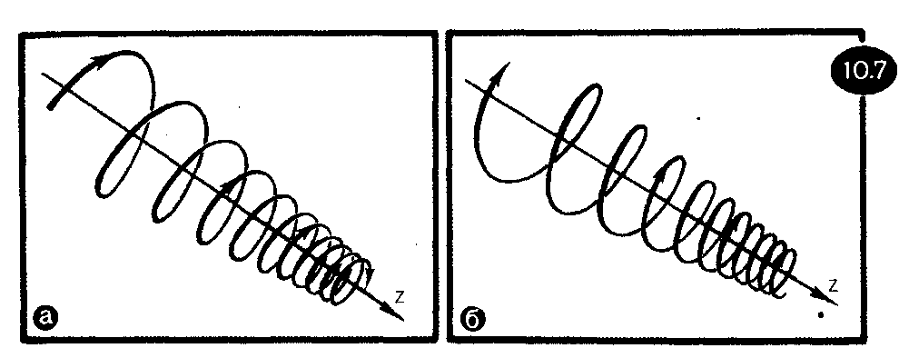

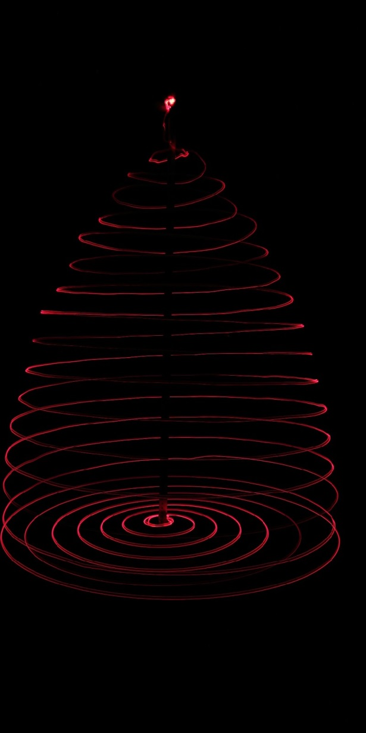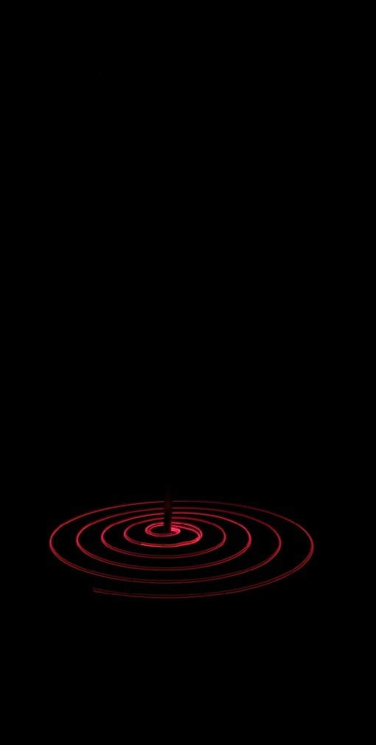

Фиг.2

Эвольвентно-винтовая линия. Фото траектории груза – светодиода.

Слева- Разматывание нити со стойки(эвольвентно-винтовой характер);

Справа- Наматывание нити на стойку (эвольвентный характер)

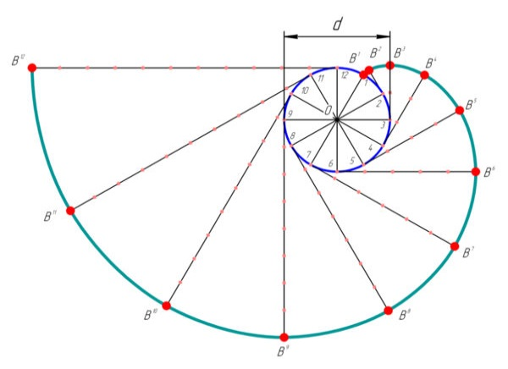

Фиг.3 Схема получения эвольвенты окружности